Pilar Zaragozá reafirma su proyección internacional como finalista de los AIPP
La peluquera valenciana opta a la final con la colección ALÚMINA en la categoría Best Men, todo un logro, ya que es la primera vez que ha presentado candidatura en estos galardones, los más importantes del mundo.

Pilar Zaragozá, directora de los salones Eos|Men y Eos|Women, y Leticia Martínez son las creadoras de esta colección, Alúmina, que ya fue escogida como finalista en los International Visionary Awards. Sin embargo, no solo es meritorio que logren ser finalistas en los premios que otorga la Asociación Internacional de Prensa Profesional en la primera ocasión en la que se presentan, también lo es que lo haga en un año complicado en el que Zaragozá ha apostado al mismo tiempo por el emprendimiento. La peluquera no solo destaca por su talento creativo, también es una empresaria de éxito y sus salones son todo un referente en Valencia. Además, en este momento tan insólito ha decidido seguir emprendiendo, inaugurando recientemente su tercer salón, en esta ocasión dedicado a la peluquería femenina, lo que demuestra que le sobra la pasión por el oficio.
La colección finalista se inspira en la alúmina, un óxido presente en la naturaleza que da resistencia a algunas piedras preciosas, de ahí que su trabajo manifieste la fuerza que emerge potente de todo lo puro. Así lo atestiguan sus palabras: “Este año ha sido muy diferente de cómo pensábamos, pero he demostrado que con ganas y energía positiva todo se logra. Pese a la situación tan complicada que estamos viviendo, he decidido apostar por el crecimiento de mi marca, abriendo un nuevo salón, esta vez femenino. También crear una colección junto con Leticia Martínez que está haciendo viajar nuestro trabajo por todo el mundo. El éxito está donde menos lo esperas, ese ha sido mi premio.”

Acerca de:
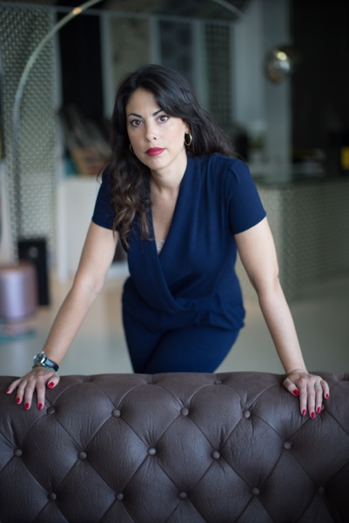
Pilar Zaragozá siente atracción por la peluquería desde la infancia y a base de muchas ganas y la búsqueda constante de la excelencia ha conseguido hacer de su pasión, su oficio.
Empezó en la profesión con mucho entusiasmo y desde abajo, en una barbería, y así lo conoció completamente y desde dentro. Sin mentores ni conocidos, pero con mucha motivación por progresar, se ha ido formando continuamente, no solo en peluquería, también en estética masculina y gestión empresarial. Para hacer realidad este proyecto de vida, no ha escatimado en esfuerzos en ofrecer la excelencia y una visión tan cuidada como personal de la imagen masculina.
Durante su carrera profesional ha asumido diferentes retos que han demostrado que, además de una excelente peluquera es extraordinaria dirigiendo negocios y gestionando equipos. De ahí que, actualmente, dirige tres salones, dos masculinos con estética para hombre, Eos | Men, y uno femenino, Eos | Women, que ha inaugurado recientemente. Fundamentándose en la formación constante como impulsor de la excelencia, también ha creado su propio método de corte masculino, diseño y marca. Esta nueva metodología y técnica evolutiva, aplicada en el corte ha conseguido introducirla a ella y a todo su equipo en la vanguardia de la estética masculina. A eso se le añade su vertiente más artística, diseñando y realizando colecciones creativas que han alcanzado renombre internacional.

Premios y nominaciones:
- Finalista International Visionary Awards 2020, categoría mens
- Finalista AIPP Awards 2020/2021 categoría Masculina

